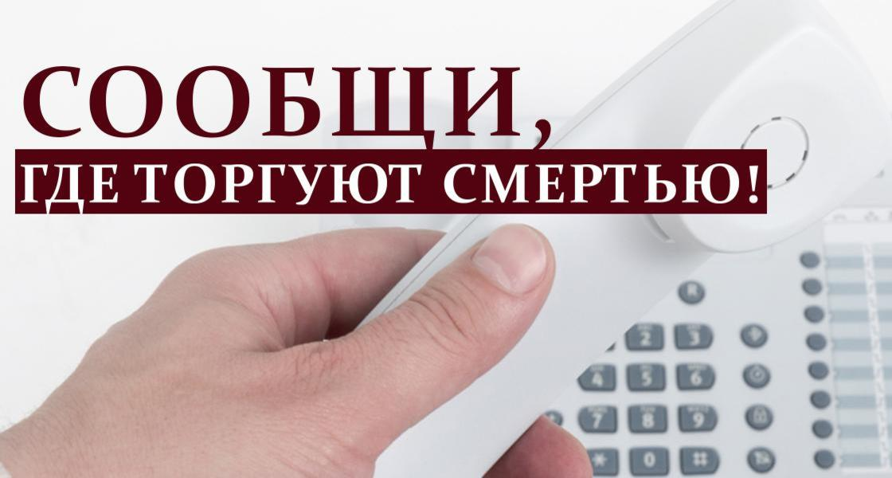

ГУ МВД России по Свердловской области: +7 (343)358-71-61

Полиция: 02, 102

Управление по контролю за оборотом наркотиков России по Свердловской области: +7 (343) 251-82-22